0926
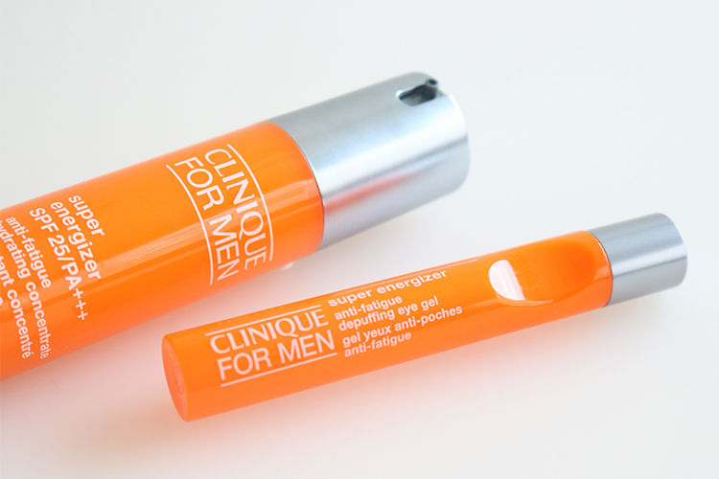

“いい男”の肌へ導くクリニークフォーメンにアイテムが登場。
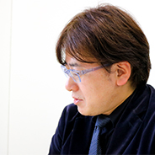
2018.09.26
オンラインショッピング
化粧品バイヤー
池田

スキンケアを習慣にする男性が増えています。アイテムやハウツーが気になるという方も多いですし、「大丸松坂屋オンラインショッピング」でも、男性向けコスメをいろいろ取り揃えています。
今回は、スキンケアに定評のある〈クリニーク〉のメンズライン〈クリニーク フォー メン〉から登場したアイテムをご紹介♪どちらもスッキリとした使い心地で、デイリーケアにぴったりなんですよ。

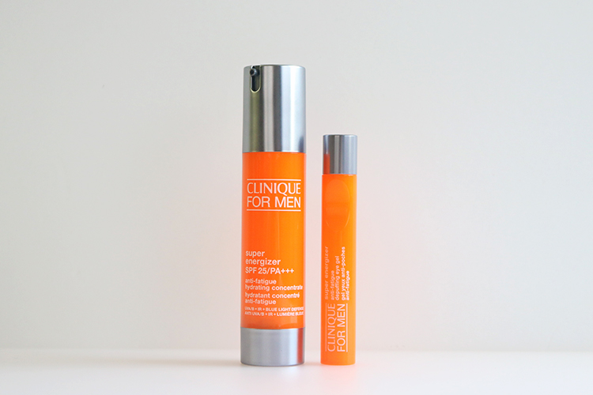

〈クリニーク フォー メン〉左から、SE ハイドレーティングコンセントレート 25 (48mL) 税込6,912円、SE ディパッフィングアイジェル税込4,320円

※SE ハイドレーティングコンセントレート 25→リリースは50mLと記載ありましたが、実物には48mLと記載がありました。ご確認ください。

9.21(金)に発売されたモイスチャライザーと目元用美容液は〈クリニーク〉らしいオレンジのパッケージが印象的。
“いい男”の肌を目指す〈クリニーク フォーメン〉の基本、洗う、整える、うるおすの3ステップの中でw“うるおす”に特化した

ライトな感触でうるおいたっぷり♪
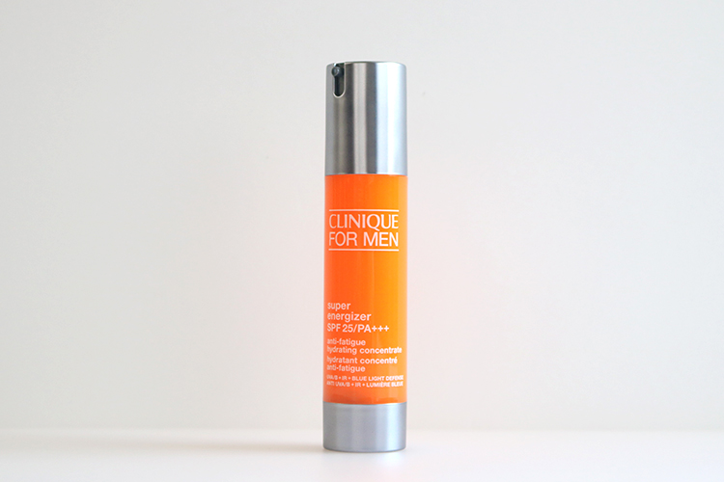

人気の保湿ジェル美容液。
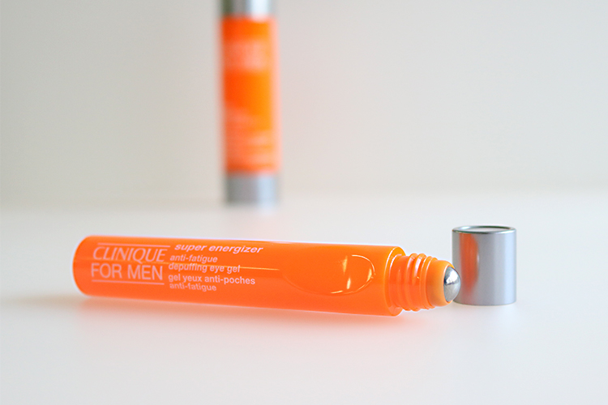

〈クラランス メン〉ジェル セラム(50mL)税込7,452円

ノンオイルのジェル美容液は、さらりとした軽いつけ心地。スッと馴染んでべたつかず、肌にうるおいを与えます。クレンザー同様、爽やかな香りで毎日のケアが楽しくなりますよ。

「大丸松坂屋オンラインショッピング」では、今回ご紹介した商品以外にも、さまざまなメンズコスメを取り揃えていますので要チェックです！
●リンク

DEPACOでは、今後もみなさんに先行予約情報をいち早くお知らせしていきます。ご期待ください！

